Bài tập Tiếng Anh lớp 1: Đồ dùng
Name :………………………………………….
- Nhìn tranh và sắp xếp các chữ cái sau.
 ikte →……………… |  llba →……………………
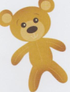tdeyd→……………………. | llod→…………………….
rca→……………………. | 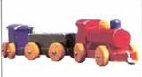inatr→…………….
II. Nhìn tranh và viết “my” hoặc “ your”.
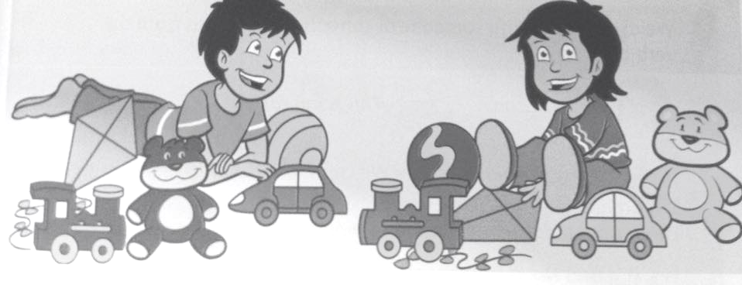
1.This is ……………………ball. | 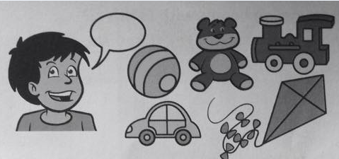
2. This is ……………………teddy.
3.This is ……………………car.
4.This is ……………………kite.
5.This is ……………………train
III.Hãy nối câu hỏi với câu trả lời .
Is this a car? | Yes, it is.  No, it isn’t. | Is this a ball ?
Is this a kite ? | Yes, it is.  No, it isn’t. | Is this a train ?
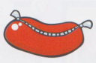 Is this a pencil case ? | Yes, it is.  No, it isn’t. |  Is this an orange ?
IV.hãy điền “ yes,it is hay no, it isn’t ” vào chỗ trống.
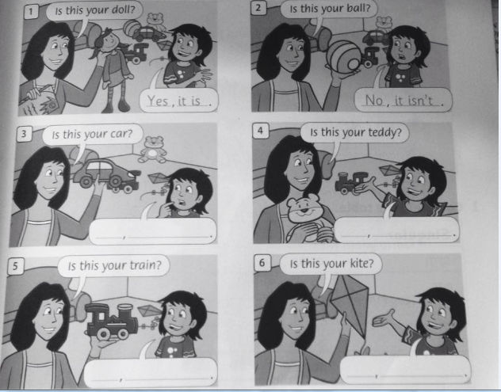
V. sắp xếp.
1.this/ your/ ball/ ?/is/ →……………………………………………………………………….
2.my/this/ Is/ car/? →………………………………………………………………………..
3.puzzle / your / this/ is →…………………………………………………………………
4. kite / this/ is/ your / ?/ →………………………………………………………………….
5.my/ train/ this/ is/ →…………………………………………………………………

